Отчёт по лабораторной работе №5

Выполнил студент НКАбд-01-24

Мориссала Донзо

Содержание

# Цель работы

Приобретение практических навыков работы в Midnight Commander. Освоение инструкций языка ассемблера mov и int.

# Задание

Здесь приводится описание задания в соответствии с рекомендациями методического пособия и выданным вариантом.

# Теоретическое введение

**6.2.1. Основы работы с Midnight Commander.**

Midnight Commander (или просто mc) — это программа, которая позволяет просматривать структуру каталогов и выполнять основные операции по управ- лению файловой системой, т.е. mc является файловым менеджером. Midnight Commander позволяет сделать работу с файлами более удобной и наглядной. Для активации оболочки Midnight Commander достаточно ввести в командной строке mc и нажать клавишу Enter (рис. 1).

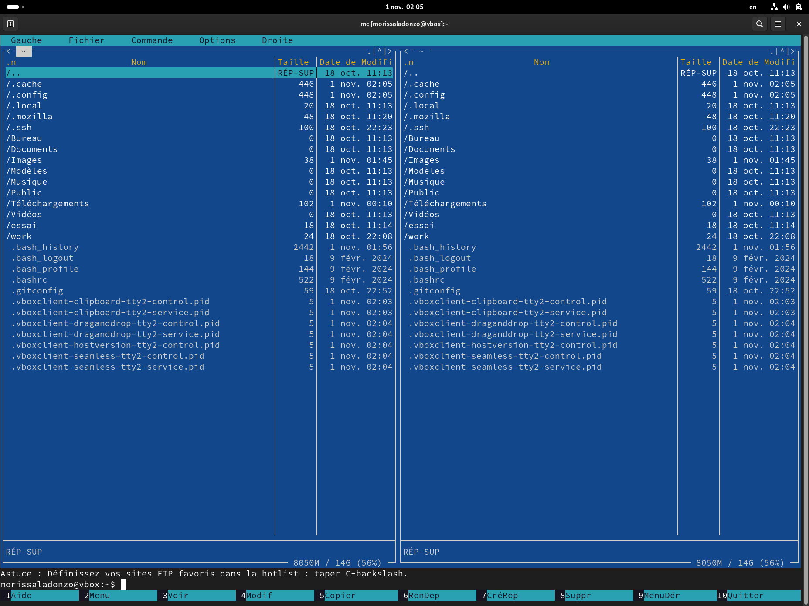

Окно Midnight Commander

В Midnight Commander используются функциональные клавиши F1 - F10:

| Клавиша | Выполняемое действие |
| --- | --- |
| F1 | Вызов контекстно-зависимой подсказки |
| F2 | Вызов меню, созданного пользователем |
| F3 | Просмотр файла, на который указывает подсветка в активной панели |
| F4 | Вызов встроенного редактора для файла, на который указывает подсветка в активной панели |
| F5 | Копирование файла или группы отмеченных файлов из каталога, отображаемого в активной панели, в каталог, отображаемый на второй панели |
| F6 | Перенос файла или группы отмеченных файлов из каталога, отображаемого в активной панели, в каталог, отображаемый на второй панели |
| F7 | Создание подкаталога в каталоге, отображаемом в активной панели |
| F8 | Удаление файла (подкаталога) или группы отмеченных файлов |
| F9 | Вызов основного меню программы |
| F10 | Выход из программу |

Следующие комбинации клавиш облегчают работу с Midnight Commander: • Tab используется для переключениями между панелями; • ↑ и ↓ используется для навигации, Enter для входа в каталог или от- крытия файла (если в файле расширений mc.ext заданы правила связи определённых расширений файлов с инструментами их запуска или обра- ботки); • Ctrl + u (или через меню Команда > Переставить панели) меняет местами содержимое правой и левой панелей; Демидова А. В. 89 Архитектура ЭВМ • Ctrl + o (или через меню Команда > Отключить панели ) скрывает или воз- вращает панели Midnight Commander, за которыми доступен для работы командный интерпретатор оболочки и выводимая туда информация. • Ctrl + x + d (или через меню Команда > Сравнить каталоги) позволяет срав- нить содержимое каталогов, отображаемых на левой и правой панелях.

**6.2.2. Структура программы на языке ассемблера NASM.**

Программа на языке ассемблера NASM, как правило, состоит из трёх секций: секция кода программы (SECTION .text), секция инициированных (известных во время компиляции) данных (SECTION .data) и секция неинициализирован- ных данных (тех, под которые во время компиляции только отводится память, а значение присваивается в ходе выполнения программы) (SECTION .bss). Таким образом, общая структура программы имеет следующий вид:

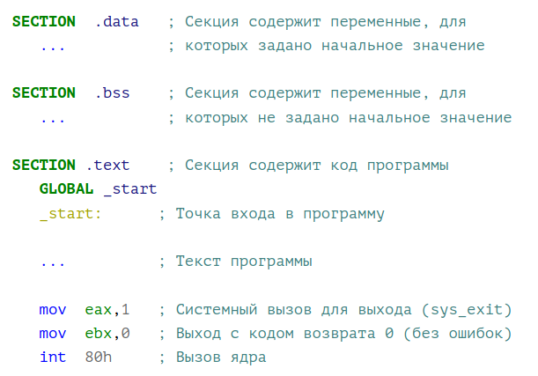

Общая структура языка на языке ассемблера NASM

Для объявления инициированных данных в секции .data используются ди- рективы DB, DW, DD, DQ и DT, которые резервируют память и указывают, какие значения должны храниться в этой памяти: • DB (define byte) - определяет переменную размером в 1 байт; • DW (define word) - определяет переменную размеров в 2 байта (слово); • DD (define double word) - определяет переменную размером в 4 байта (двойное слово); • DQ (define quad word) - определяет переменную размером в 8 байт (учетве- рённое слово); • DT (define ten bytes) - определяет переменную размером в 10 байт. Директивы используются для объявления простых переменных и для объяв- ления массивов. Для определения строк принято использовать директиву DB в связи с особенностями хранения данных в оперативной памяти. Синтаксис директив определения данных следующий: DB [, <операнд>] [, <операнд>]

| Пример | Пояснение |
| --- | --- |
| a db 10011001b | Определяем переменную a размером 1 байт с начальным значением, заданным в двоичной системе счисления (на двоичную систему счисления указывает также буква b (binary) в конце числа) |
| b db '!' | Определяем переменную b в 1 байт, инициализируемую символом ! |
| c db "Hello" | Определяем строку из 5 байт |
| d dd -345d | Определяем переменную d размером 4 байта с начальным значением, заданным в десятичной системе счисления (на десятичную систему указывает буква d (decimal) в конце числа) |
| h dd 0f1ah | Определяем переменную h размером 4 байта с начальным значением, заданным в шестнадцатеричной системе счисления (h - hexadecimal) |

Для объявления неинициированных данных в секции .bss используются ди- рективы resb, resw, resd и другие, которые сообщают ассемблеру, что необ- ходимо зарезервировать заданное количество ячеек памяти. Примеры их ис- пользования приведены в следующей таблице:

| Директива | Назначение директивы | Аргумент | Назначение аргумента |
| --- | --- | --- | --- |
| resb | Резервирование заданного числа однобайтовых ячеек | string resb 20 | По адресу с меткой string будет расположен массив из 20 однобайтовых ячеек (хранение строки символов) |
| resw | Резервирование заданного числа двухбайтовых ячеек (слов) | count resw 256 | По адресу с меткой count будет расположен массив из 256 двухбайтовых слов |
| resd | Резервирование заданного числа четырёхбайтовых ячеек (двойных слов) | x resd 1 | По адресу с меткой x будет расположено одно двойное слово (т.е. 4 байта для хранения большого числа) |

**6.2.3. Элементы программирования.**

**6.2.3.1. Описание инструкции mov.**

Инструкция языка ассемблера mov предназначена для дублирования данных источника в приёмнике. В общем виде эта инструкция записывается в виде: mov dst,src Здесь операнд dst - приёмник, а src - источник. В качестве операнда могут выступать регистры (register), ячейки памяти (memory) и непосредственные значения (const). В следующей таблице приведены варианты использования mov с разными операндами.

| Тип операндов | Пример | Пояснение |  |
| --- | --- | --- | --- |
| mov <reg>,<reg> | mov eax,ebx | Пересылает значение регистра ebx в регистр eax |  |
| mov <reg>,<mem> | mov cx,[eax] | Пересылает в регистр cx значение из памяти, указанной в eax |  |
| mov <mem>,<reg> | mov rez,ebx | Пересылает в переменную rez значение из регистра ebx |  |
| mov <reg>,<const> | mov eax,403045h | Пишет в регистр eax значение 403045h |  |
| mov <mem>,<const> | mov byte[rez],0 | Записывает в переменную rez значение 0 |  |
| mov <mem>,<reg> | mov rez,ebx | Пересылает в переменную rez значение из регистра ebx |  |

ВАЖНО! Переслать значение из одной ячейки памяти в другую нельзя, для этого необходимо использовать две инструкции mov: moveax, x movy, eax Также необходимо учитывать то, что размер операндов приемника и источни- ка должны совпадать. Использование слудующих примеров приведет к ошибке: • mov al,1000h - ошибка, попытка записать 2-байтное число в 1-байтный регистр; • mov eax,cx - ошибка, размеры операндов не совпадают.

**6.2.3.2. Описание инструкции int**

Инструкция языка ассемблера intпредназначена для вызова прерывания с указанным номером. В общем виде она записывается в виде: int n; Здесь n — номер прерывания, принадлежащий диапазону 0–255. При программировании в Linux с использованием вызовов ядра sys_calls n=80h (принято задавать в шестнадцатеричной системе счисления). После вызова инструкции int 80h выполняется системный вызов какой-либо функции ядра Linux. При этом происходит передача управления ядру опера- ционной системы.

**6.2.3.3. Системные вызовы для обеспечения диалога с пользователем**

Простейший диалог с пользователем требует наличия двух функций - выво- да текста на экран и ввода текста с клавиатуры. Простейший способ вывести строку на экран - использовать системный вызов write. Этот системный вызов имеет номер 4, поэтому перед вызовом инструкции int необходимо поместить значение 4 в регистр eax. Первым аргументом write, помещаемым в регистр ebx, задаётся дескриптор файла. Для вывода на экран в качестве дескриптора файла нужно указать 1 (это озн- ачает «стандартный вывод», т. е. вывод на экран). Вторым аргументом задаётся адрес выводимой строки (помещаем его в регистр ecx, например, инструкцией mov ecx, msg). Строка может иметь любую длину. Последним аргументом (т.е. в регистре edx) должна задаваться максима- льная длина выводимой строки. Для ввода строки с клавиатуры можно использовать аналогичный системный вызов read. Его аргументы – такие же, как у вызова write, только для «чтения» с клавиатуры используется файловый дескриптор 0 (стандартный ввод). Системный вызов exit является обязательным в конце любой программы на языке ассемблер. Для обозначения конца программы перед вызовом инструкции int 80h необходимо поместить в регистр еах значение 1, а в регистр ebx код завершения 0.

# Выполнение лабораторной работы

Я открыл Midnight Commander (рис.3).

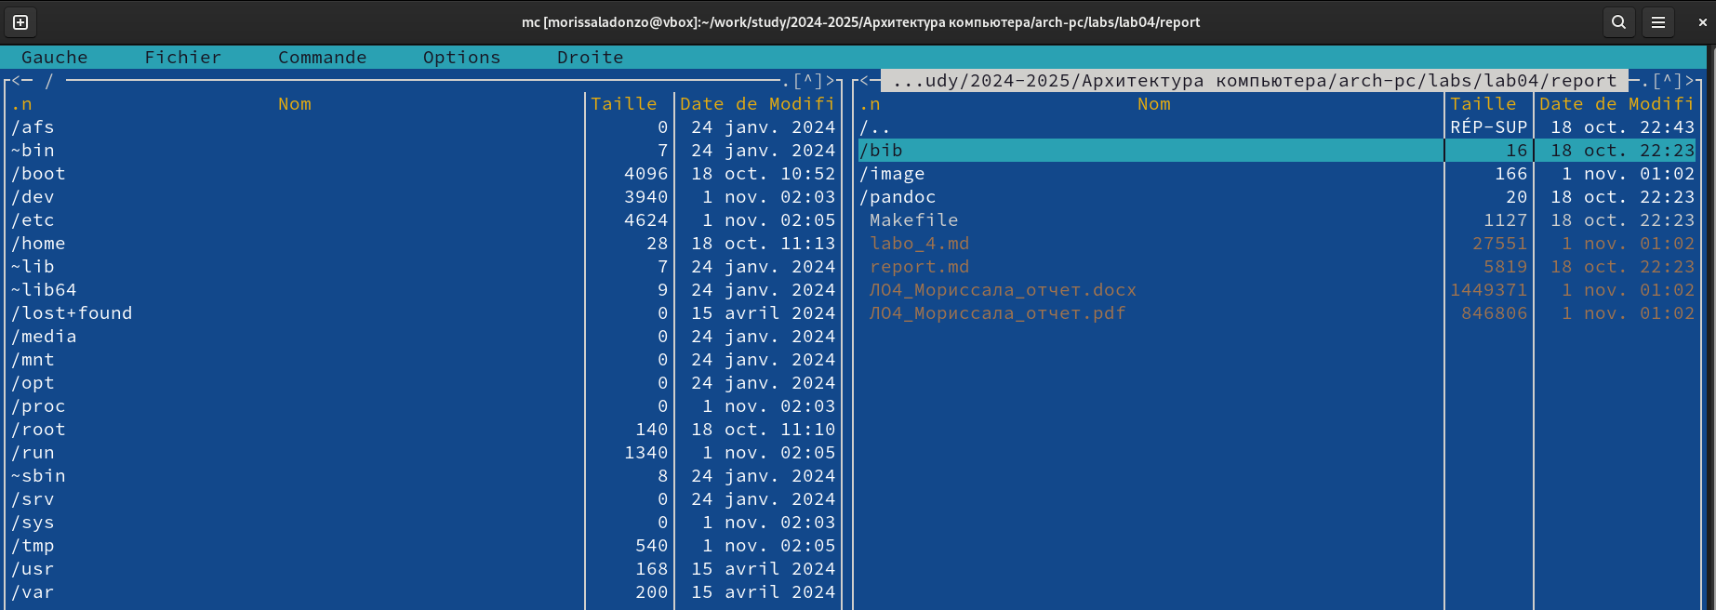

Окно Midnight Commander

Далее, пользуясь клавишами ↑ , ↓ и Enter, перешёл в каталог ~/work/arh-pc, созданный мною при выполнении лабораторной работы №5 (рис.4).

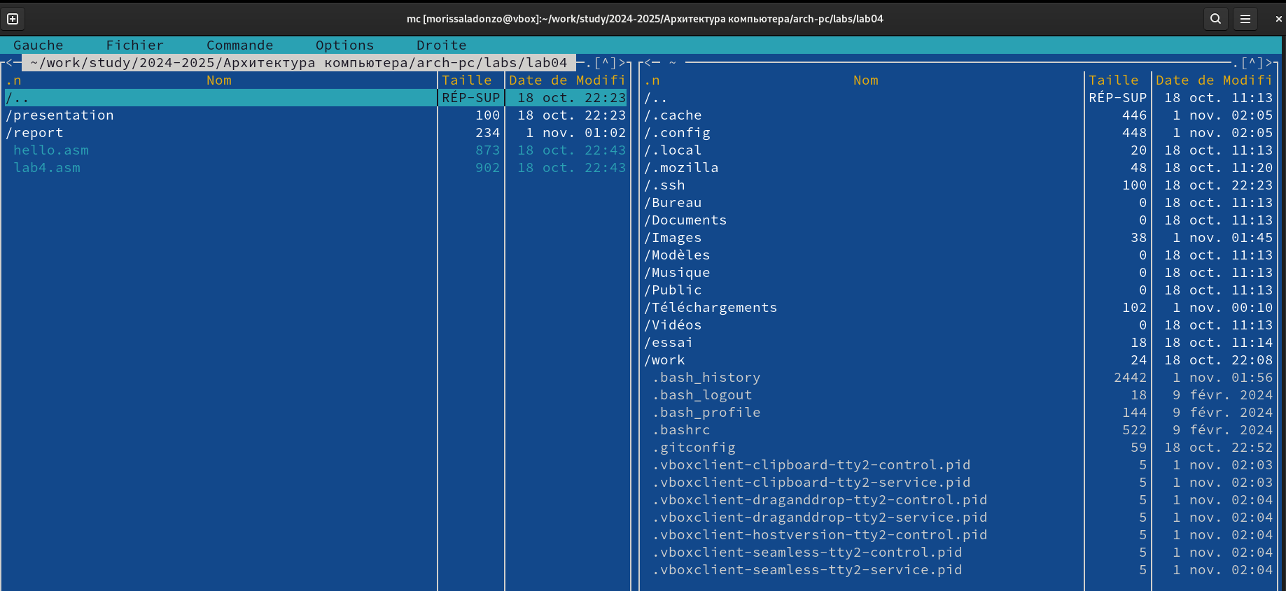

Окно Midnight Commander. Смена текущего каталога

С помощью функциональной клавиши F7 я создал папку lab06 (рис.5) и перешёл в созданный каталог.

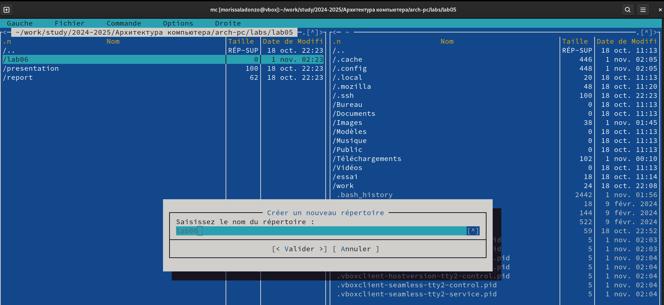

Создание каталога lab06

После этого, пользуясь строкой ввода и командой touch, я создал файл lab6-1.asm (рис.6).

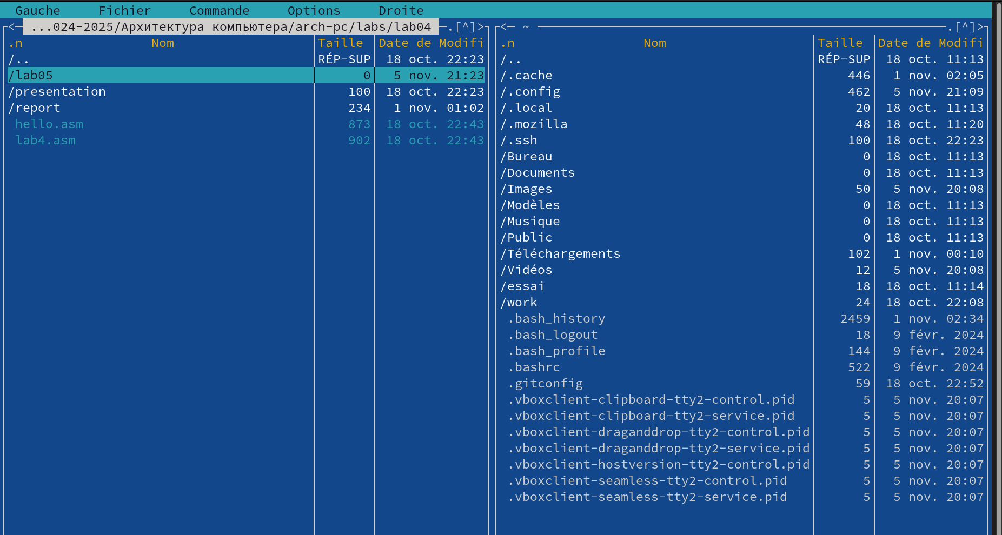

Создание файла lab6-1.asm

Далее, с помощью клавиши F4 я открыл данный файл для редактирования во встроенном редакторе и ввёл текст программы (рис.7).

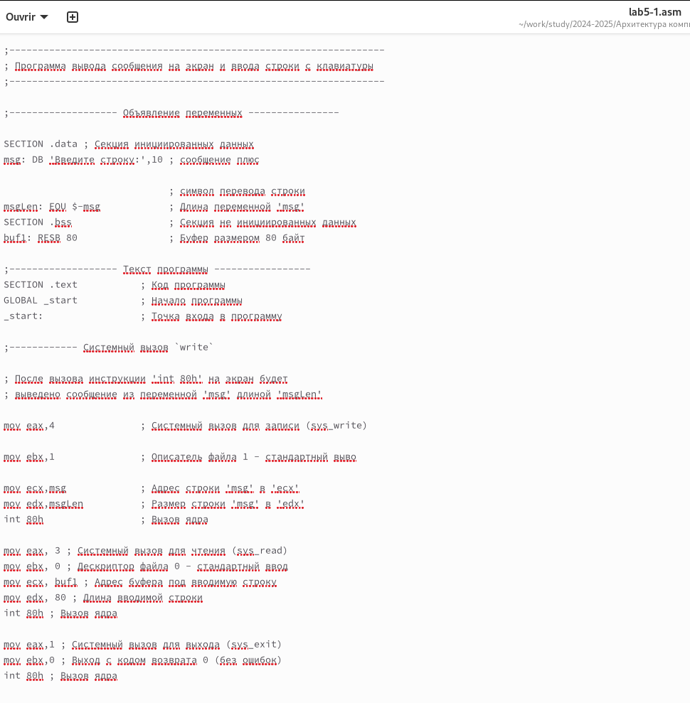

Редактирование файла lab6-1.asm

С помощью функциональной клавиши F3 я открыл файл lab6-1.asm для просмотра и убедился, что файл содержит текст программы.

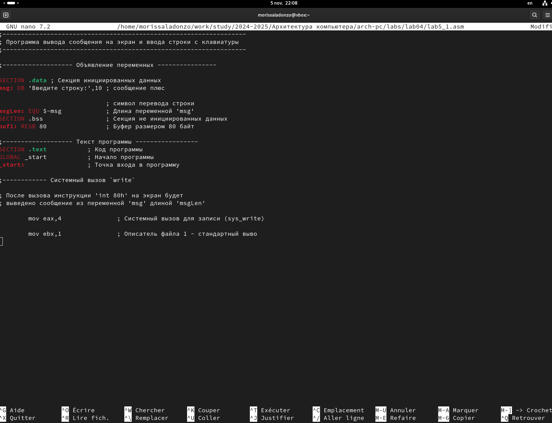

Файл lab6-1.asm в Midnight Commander

Затем я оттранслировал текст программы lab6-1.asm в объектный файл, выполнив компоновку объектного файла и запустил получившийся исполняемый файл (рис.9).

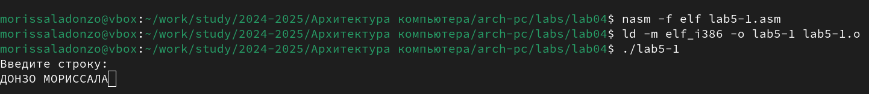

Работа ассемблерной программы

Далее я скачал файл in_out.asm со страницы курса в ТУИС и переместил его в каталог lab05, где находился файл с ассемблерной программой (рис.10).

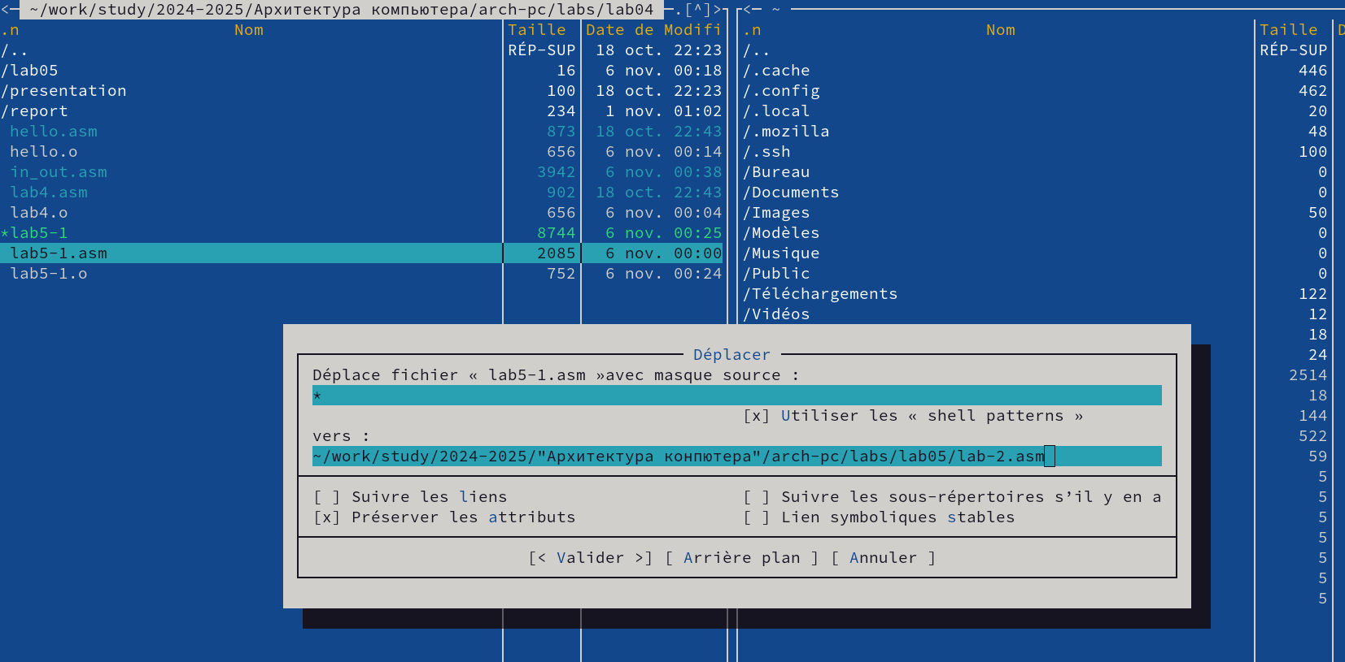

Копирование файла

Заменив текст программы в файле lab6-2.asm с использование под- программ из внешнего файла in_out.asm (sprintLF, sread и quit) я создал исполняемый файл и проверил его работу (рис.11-12).



Создание и работа нового исполняемого файла

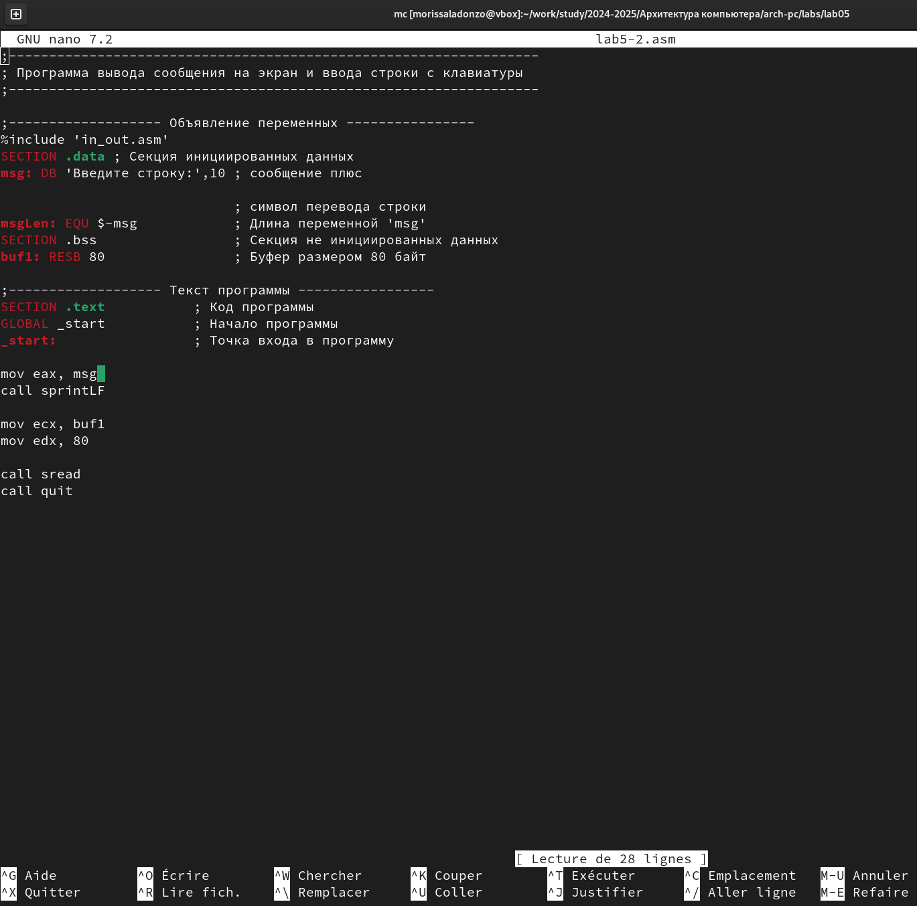

Файл lab6-2.asm

После этого я заменил подпрограмму sprintLF на sprint в файле lab6-2.asm, создал исполняемый файл и проверил его работу (рис.13-14).

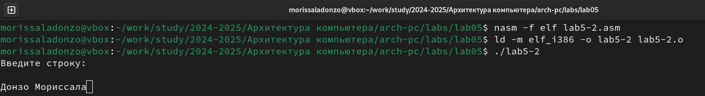

Создание и работа нового исполняемого файла c подпрограммой spint



Файл lab6-2.asm c подпрограммой spint

Разница в работе программы заключается в отсутствии пустой строки после запроса ввода.

## Выполнение заданий для самостоятельной работы

1. Создаю копию файла lab6-1.asm с именем lab6-1-1.asm с помощью функциональной клавиши F5 (рис. [-@fig:019]).

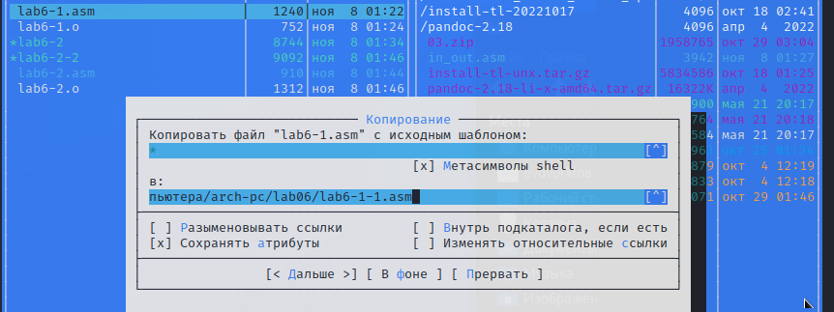

Копирование файла

С помощью функциональной клавиши F4 открываю созданный файл для редактирования. Изменяю программу так, чтобы кроме вывода приглашения и запроса ввода, она выводила вводимую пользователем строку (рис. [-@fig:020]).

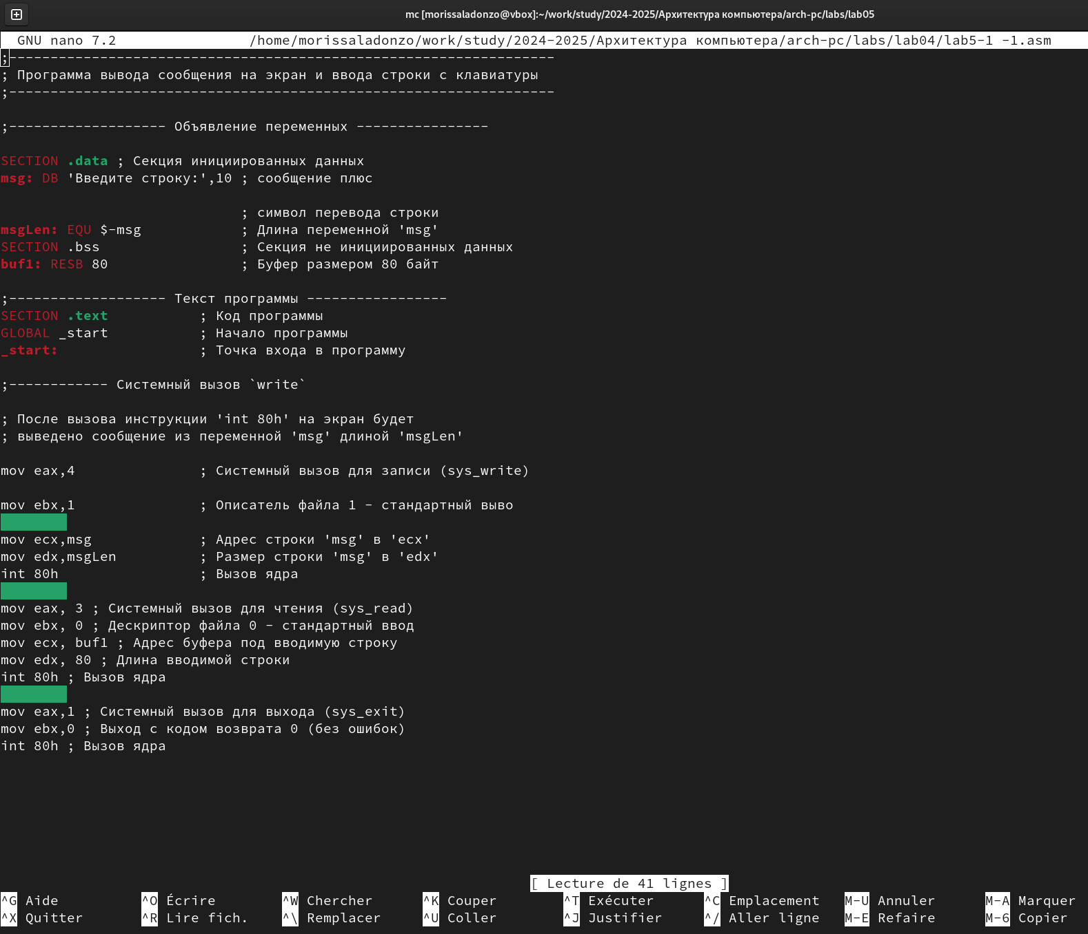

Редактирование файла

1. Создаю объектный файл lab6-1-1.o, отдаю его на обработку компоновщику, получаю исполняемый файл lab6-1-1, запускаю полученный исполняемый файл. Программа запрашивает ввод, ввожу свои ФИО, далее программа выводит введенные мною данные (рис. [-@fig:021]).



Исполнение файла

Код программы из пункта 1:

SECTION .data ; Секция инициированных данных  
msg: DB 'Введите строку:',10  
msgLen: EQU $-msg ; Длина переменной 'msg'  
SECTION .bss ; Секция не инициированных данных  
buf1: RESB 80 ; Буфер размером 80 байт  
SECTION .text ; Код программы  
GLOBAL _start ; Начало программы  
_start: ; Точка входа в программу  
mov eax,4 ; Системный вызов для записи (sys_write)  
mov ebx,1 ; Описатель файла 1 - стандартный вывод  
mov ecx,msg ; Адрес строки 'msg' в 'ecx'  
mov edx,msgLen ; Размер строки 'msg' в 'edx'  
int 80h ; Вызов ядра  
mov eax, 3 ; Системный вызов для чтения (sys_read)  
mov ebx, 0 ; Дескриптор файла 0 - стандартный ввод  
mov ecx, buf1 ; Адрес буфера под вводимую строку  
mov edx, 80 ; Длина вводимой строки  
int 80h ; Вызов ядра  
mov eax,4 ; Системный вызов для записи (sys_write)  
mov ebx,1 ; Описатель файла '1' - стандартный вывод  
mov ecx,buf1 ; Адрес строки buf1 в ecx  
mov edx,buf1 ; Размер строки buf1  
int 80h ; Вызов ядра  
mov eax,1 ; Системный вызов для выхода (sys_exit)  
mov ebx,0 ; Выход с кодом возврата 0 (без ошибок)  
int 80h ; Вызов ядра

1. Создаю копию файла lab6-2.asm с именем lab6-2-1.asm с помощью функциональной клавиши F5 (рис. [-@fig:022]).

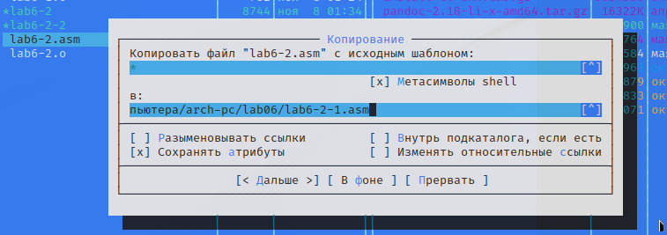

Копирование файла

С помощью функциональной клавиши F4 открываю созданный файл для редактирования. Изменяю программу так, чтобы кроме вывода приглашения и запроса ввода, она выводила вводимую пользователем строку (рис. [-@fig:023]).

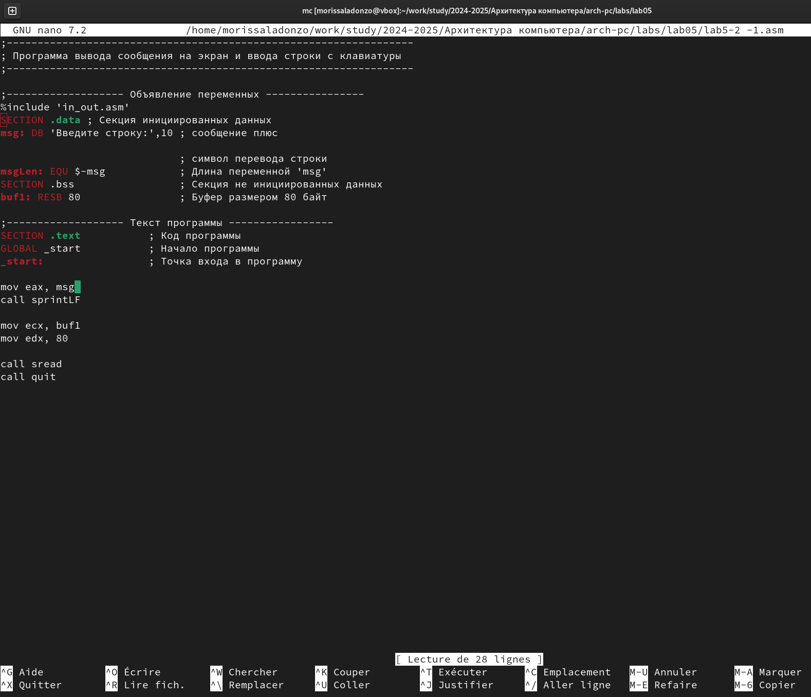

Редактирование файла

1. Создаю объектный файл lab6-2-1.o, отдаю его на обработку компоновщику, получаю исполняемый файл lab6-2-1, запускаю полученный исполняемый файл. Программа запрашивает ввод без переноса на новую строку, ввожу свои ФИО, далее программа выводит введенные мною данные (рис. [-@fig:024]).



Исполнение файла

Код программы из пункта 3:

%include 'in_out.asm'  
SECTION .data ; Секция инициированных данных  
msg: DB 'Введите строку: ',0h ; сообщение  
SECTION .bss ; Секция не инициированных данных  
buf1: RESB 80 ; Буфер размером 80 байт  
SECTION .text ; Код программы  
GLOBAL _start ; Начало программы  
_start: ; Точка входа в программу  
mov eax, msg ; запись адреса выводимого сообщения в `EAX`  
call sprint ; вызов подпрограммы печати сообщения  
mov ecx, buf1 ; запись адреса переменной в `EAX`  
mov edx, 80 ; запись длины вводимого сообщения в `EBX`  
call sread ; вызов подпрограммы ввода сообщения  
mov eax,4 ; Системный вызов для записи (sys_write)  
mov ebx,1 ; Описатель файла '1' - стандартный вывод  
mov ecx,buf1 ; Адрес строки buf1 в ecx  
int 80h ; Вызов ядра  
call quit ; вызов подпрограммы завершения

# Выводы

В результате выполнения данной лабораторной работы я преобрел практические навыки работы в Midnight Commander и освоил инструкции языка ассемблера mov и int.

# Список литературы

Лабораторная работа №5(Архитектура ЭВМ).